Вдова Солженицына предложила молодежи
равняться на Вишневскую

(РИА Новости. 2012. 13 декабря. URL: http://ria.ru/culture/20121213/914679373.html)
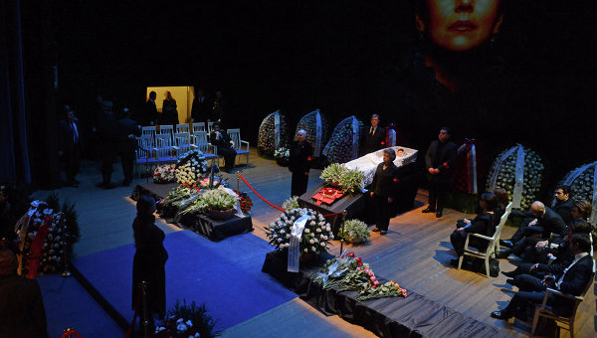

МОСКВА, 13 дек — РИА Новости. Вдова писателя Александра Солженицына — Наталия — многие годы дружившая со скончавшейся во вторник Галиной Вишневской и ее мужем Мстиславом Ростроповичем, вспоминает о певице, как о человеке страстном, искрометном и противоречивом.
В прошлом Вишневской и Ростроповичу пришлось покинуть родину именно из-за Солженицына — за его поддержку они подверглись преследованию властей и лишились советского гражданства. С 1974 по 1990 года супруги жили за пределами России.
«Плакать надо не о ней, а о нас — ее река жизни достигла океана вечности. А вот мы остаемся, и в зале, где прощаются, стоит много молодых людей в “почетном карауле”. Завтра мы ее похороним, и самое главное, чтобы этот “почетный караул” сохранился, чтобы люди, которые ее знали, пусть даже не лично, оказались верны тому примеру, который давали нам Вишневская, Ростропович и Солженицын», — сказала вдова Солженицына, пришедшая на церемонию прощания с Вишневской в Центр оперного пения в четверг.
Она отметила, что семья Солженицыных многие годы близко дружила с Вишневской и Ростроповичем.
«Нас сковывали и давление, и преследования, и радости, и счастье. Вот эти трое ушедших от нас людей — Александр Солженицын, Галина Вишневская и Мстислав Ростропович были честными и сильными, думали всегда больше не о себе, а о чем-то гораздо более высоком», — считает Солженицына.

